Аналитическая справка
по проведению Всероссийских проверочных работ в 5 классе
в МБОУ СОШ № 27
2017-2018 учебный год
Приоритетной задачей государственной политики в области образования является обеспечение качества образования. В связи с этим, актуальной является задача построения сбалансированной системы процедур оценки качества общего образования, позволяющей обеспечить получение надежной информации о состоянии различных компонентов региональной и муниципальной систем образования, а также дающей возможность оценить состояние отдельных компонентов системы общего образования в Российской Федерации в целом.
В 2017-2018 учебном году Федеральная служба по надзору в сфере образования и науки по поручению Министерства образования и науки РФ начала проведение процедуры оценки качества образования в 5 классах - Всероссийские проверочные работы (в штатном режиме).
Цель данного проекта – обеспечение единства образовательного пространства РФ и поддержка введения ФГОС за счет предоставления образовательным организациям единых проверочных материалов и единых критериев оценивания учебных достижений школьников.
Отличительной особенностью Всероссийских проверочных работ является единство подходов к составлению вариантов заданий, проведению самих работ и их оцениванию, а также использование современных технологий, позволяющих обеспечить практически одновременное выполнение контрольной работ школьниками всей страны.
В соответствии с приказом Министерства образования и науки Российской Федерации от 20.10.2017 № 1025 «О проведении мониторинга качества образования», письмом Федеральной службы по надзору в сфере образования и науки (Рособрнадзор) от 21.02.2018 № 05-56 «О проведении Всероссийских проверочных работ в 2018 году», приказом минобразования Ростовской области от 12.03.2018 № 157 «О проведении Всероссийских проверочных работ в марте – мае 2018 года в Ростовской области», приказом Управление образования Администрации города Новошахтинска от 12.03.2018 года № 167, на основании приказа по школе от 16.03.2018 года № 53 были проведены Всероссийские проверочные работы (ВПР) в 5 классе по учебным предметам «русский язык», «математика», «история», «биология»:
17 апреля – русский язык;
19 апреля – математика;
24 апреля – история;
26 апреля – биология.
Назначение ВПР – оценить уровень общеобразовательной подготовки обучающихся 5 класса в соответствии с требованиями ФГОС. Проведение ВПР направлено на обеспечение единства образовательного пространства Российской Федерации и поддержки введения Федерального государственного образовательного стандарта за счет предоставления образовательным организациям единых проверочных материалов и единых критериев оценивания учебных достижений.
Всего участникам предстояло выполнить 12 заданий по русскому языку, 14 заданий по математике, 8 заданий по истории, 10 заданий по биологии. ВПР по русскому языку и математике была рассчитана на 60 минут, а по биологии и истории на один урок (45 минут). Задания для контрольных работ централизованно разрабатывались на федеральном уровне и имели единые критерии для проверки.

Анализ полученных результатов по русскому языку.
Назначение ВПР по русскому языку – оценить уровень общеобразовательной подготовки обучающихся 5 класса в соответствии с требованиями ФГОС. ВПР позволяют осуществить диагностику достижения предметных и метапредметных результатов, в т.ч. уровня сформированности универсальных учебных действий (УУД) и овладения межпредметными понятиями.
Задания проверочной работы направлены на выявление уровня владения обучающимися предметными правописными нормами современного русского литературного языка (орфографическими и правописными) и учебно-языковыми аналитическими умениями фонетического, морфемного, морфологического и синтаксического разборов, а также регулятивными и познавательными универсальными учебными действиями. Всего участникам предстояло выполнить 16 заданий по русскому языку
На выполнение проверочной работы отводится 60 минут.
Работу по русскому языку выполняли 50 человека (100 % обучающихся).
Максимальный балл, который можно получить за всю работу-45.
Максимальное количество баллов за работу не набрал никто.
Средний балл по школе – 3,1.
Качество знаний по школе – 18%

Общий анализ качества таков:

Класс | Кол – во  человек | Кол – во  выполнявших  работу | «5» | «4» | «3» | «2» | Качество  знаний | Успеваемость
5а | 27 | 27 | 3 | 3 | 21 | - | 22% | 100%
5б | 23 | 23 | 1 | 2 | 15 | 5 | 13% | 78%
ИТОГО | 50 | 50 | 4 | 5 | 36 | 5 | 18% | 90%

Статистика по группам баллов:

ОО | Кол-во  участников | Распределение групп балов в %
ОО | Кол-во  участников | 2 | 3 | 4 | 5
Ростовская область | 36432 | 4,3% | 32,3% | 41,8% | 21,6%
город Новошахтинск | 753 | 8,6% | 39% | 37,7% | 14,6%
МБОУ СОШ № 27 | 50 | 12% | 48% | 30% | 10%

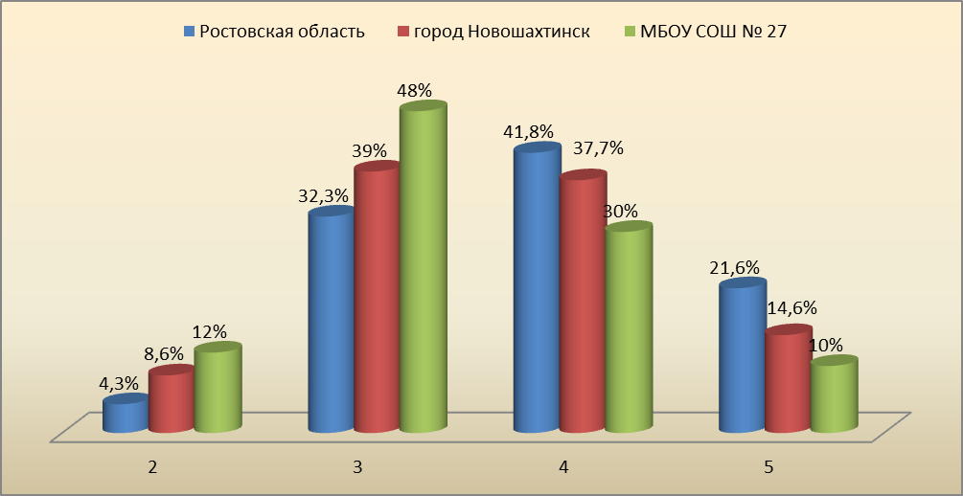
Планируемые предметные результаты в ПООП НОО приводятся в двух блоках к каждому разделу: «выпускник научится»/«выпускник получит возможность научиться». Они ориентируют в том, какой уровень освоения опорного учебного материала ожидается от учащихся 5 класса.
Критериями отбора данных результатов служат: их значимость для решения основных задач образования на данном уровне, необходимость для последующего обучения, а также потенциальная возможность их достижения большинством обучающихся, как минимум, на уровне, характеризующем исполнительскую компетентность обучающихся. Иными словами, в эту группу включается такая система знаний и учебных действий, которая, во-первых, принципиально необходима для успешного обучения в основной школе и, во-вторых, при наличии специальной целенаправленной работы учителя может быть освоена подавляющим большинством детей.
К блоку «выпускник научится» относились задания, по результатам которых можно сделать вывод, что у обучающихся сформированы знания основных языковых единиц.
Рассмотрим полученные результаты:
Достижение планируемых результатов в соответствии с ПООП ООО
№ | Блоки ПООП ООО |  | Макс  балл | По ОО | Средний % выполнения |  | 1
№ | выпускник научится / | получит возможность научиться
№ | или проверяемые требования (умения) в соответствии с ФГОС |  | Макс  балл | По ОО | По региону | По России
 |  |  |  | 50 уч. | 36829 уч. | 1300922 уч.
1 К1 | Совершенствование видов речевой деятельности (чтения, письма), обеспечивающих эффективное овладение разными учебными предметами; |  | 4 | 57 | 57 | 55
1 К2 | овладение основными нормами литературного языка (орфографическими, пунктуационными); стремление к речевому самосовершенствованию. |  | 3 | 77 | 51 | 49
1 К3 | Соблюдать основные языковые нормы в письменной речи; редактировать письменные тексты разных стилей и жанров с соблюдением норм современного русского литературного языка |  | 2 | 91 | 89 | 89
2 К1 | Расширение и систематизация научных знаний о языке; осознание взаимосвязи его уровней и единиц; освоение базовых понятий лингвистики, основных единиц и грамматических категорий |  | 3 | 33 | 48 | 52
2 К2 | языка; формирование навыков проведения различных видов анализа слова (фонетического, морфемного, словообразовательного, лексического, морфологического), |  | 3 | 85 | 84 | 82
2 К3 | синтаксического анализа словосочетания и предложения. Проводить фонетический анализ слова; проводить морфемный анализ слов; |  | 3 | 39 | 49 | 50
2 К4 | проводить морфологический анализ слова; проводить синтаксический анализ словосочетания и предложения. |  | 3 | 53 | 56 | 55
3 | Совершенствование видов речевой деятельности (чтения, говорения), обеспечивающих эффективное овладение разными учебными предметами и взаимодействие с окружающими людьми; овладение основными нормами литературного языка (орфоэпическими). Проводить орфоэпический анализ слова; определять место ударного слога |  | 2 | 72 | 66 | 69
4(1) | Расширение и систематизация научных знаний о языке; осознание взаимосвязи его уровней и единиц; освоение базовых понятий лингвистики, основных единиц и грамматических категорий |  | 3 | 82 | 78 | 75
4(2) | языка. Опознавать самостоятельные части речи и их формы, а также служебные части речи и междометия |  | 2 | 17 | 55 | 52
5(1) | Совершенствование видов речевой деятельности (чтения, письма), обеспечивающих эффективное овладение разными учебными предметами и взаимодействие с окружающими людьми; расширение и систематизация научных знаний о языке; осознание взаимосвязи его уровней и единиц; освоение базовых понятий лингвистики, основных единиц и грамматических категорий языка; овладение основными нормами литературного языка (пунктуационными). |  | 2 | 42 | 58 | 57
5(2) | Анализировать различные виды словосочетаний и предложений с точки зрения их структурно-смысловой организации и функциональных особенностей; соблюдать основные языковые нормы в письменной речи; опираться на грамматико-интонационный анализ при объяснении расстановки знаков препинания в предложении |  | 2 | 24 | 44 | 43
6(1) | Совершенствование видов речевой деятельности (чтения, письма), обеспечивающих эффективное овладение разными учебными предметами и взаимодействие с окружающими людьми; расширение и систематизация научных знаний о языке; осознание взаимосвязи его уровней и единиц; освоение базовых понятий лингвистики, основных единиц и грамматических категорий языка; овладение основными нормами литературного языка (пунктуационными). |  | 2 | 39 | 53 | 54
6(2) | Анализировать различные виды словосочетаний и предложений с точки зрения их структурно-смысловой организации и функциональных особенностей; соблюдать основные языковые нормы в письменной речи; опираться на грамматико-интонационный анализ при объяснении расстановки знаков препинания в предложении |  | 1 | 12 | 44 | 45
7(1) | Совершенствование видов речевой деятельности (чтения, письма), обеспечивающих эффективное овладение разными учебными предметами и взаимодействие с окружающими людьми; расширение и систематизация научных знаний о языке; осознание взаимосвязи его уровней и единиц; освоение базовых понятий лингвистики, основных единиц и грамматических категорий языка;овладение основными нормами литературного языка (пунктуационными). |  | 2 | 45 | 56 | 57
7(2) | Анализировать различные виды словосочетаний и предложений с точки зрения их структурно- смысловой организации и функциональных особенностей; соблюдать основные языковые нормы в письменной речи; опираться на грамматико-интонационный анализ при объяснении расстановки знаков препинания в предложении |  | 1 | 14 | 44 | 45
8 | Совершенствование видов речевой деятельности (чтения), обеспечивающих эффективное овладение разными учебными предметами; формирование навыков проведения многоаспектного анализа текста; овладение основными стилистическими ресурсами лексики и фразеологии языка, основными нормами литературного языка; приобретение опыта их использования в речевой практике при создании письменных высказываний. Владеть навыками различных видов чтения (изучающим, ознакомительным, просмотровым) и информационной переработки прочитанного материала; адекватно понимать тексты различных функционально-смысловых типов речи и функциональных разновидностей языка; анализировать текст с точки зрения его темы, цели, основной мысли, основной и дополнительной информации |  | 2 | 41 | 45 | 45

9 | Совершенствование видов речевой деятельности (чтения), обеспечивающих эффективное овладение разными учебными предметами; формирование навыков проведения многоаспектного анализа текста; овладение основными стилистическими ресурсами лексики и фразеологии языка, основными нормами литературного языка; приобретение опыта их использования в речевой практике при создании письменных высказываний. Владеть навыками различных видов чтения (изучающим, ознакомительным, просмотровым) и информационной переработки прочитанного материала; адекватно понимать тексты различных функционально-смысловых типов речи и функциональных разновидностей языка; анализировать текст с точки зрения его темы, цели, основной мысли, основной и дополнительной информации | 2 | 53 | 55 | 51
10 | Совершенствование видов речевой деятельности (чтения), обеспечивающих эффективное овладение разными учебными предметами; расширение и систематизация научных знаний о языке; осознание взаимосвязи его уровней и единиц; освоение базовых понятий лингвистики, основных единиц и грамматических категорий языка; формирование навыков проведения многоаспектного анализа текста; овладение основными стилистическими ресурсами лексики и фразеологии языка, основными нормами литературного языка; приобретение опыта их использования в речевой практике при создании письменных высказываний. Владеть навыками различных видов чтения (изучающим, ознакомительным, просмотровым) и информационной переработки прочитанного материала; адекватно понимать тексты различных функционально-смысловых типов речи и функциональных разновидностей языка; анализировать текст с точки зрения его принадлежности к функционально-смысловому типу речи и функциональной разновидности языка | 1 | 16 | 22 | 31
11 | Совершенствование видов речевой деятельности (чтения, письма), обеспечивающих эффективное овладение разными учебными предметами и взаимодействие с окружающими людьми в ситуациях формального и неформального межличностного и межкультурного общения; использование коммуникативно-эстетических возможностей русского языка; расширение и систематизацию научных знаний о языке; осознание взаимосвязи его уровней и единиц; освоение базовых понятий лингвистики, основных единиц и грамматических категорий языка; формирование навыков проведения различных видов анализа слова (лексического), а также многоаспектного анализа текста; овладение основными стилистическими ресурсами лексики и фразеологии языка, основными нормами литературного языка. Владеть навыками различных видов чтения (изучающим, ознакомительным, просмотровым) и информационной переработки прочитанного материала; адекватно понимать тексты различных функционально-смысловых типов речи и функциональных разновидностей языка; проводить лексический анализ слова; опознавать лексические средства выразительности | 1 | 74 | 73 | 68
12 | Совершенствование видов речевой деятельности (чтения, письма), обеспечивающих эффективное овладение разными учебными предметами и взаимодействие с окружающими людьми в ситуациях формального и неформального межличностного и межкультурного общения; использование коммуникативно-эстетических возможностей русского языка; расширение и систематизацию научных знаний о языке; осознание взаимосвязи его уровней и единиц; освоение базовых понятий лингвистики, основных единиц и грамматических категорий языка; формирование навыков проведения различных видов анализа слова (лексического), а также многоаспектного анализа текста; овладение основными стилистическими ресурсами лексики и фразеологии языка, основными нормами литературного языка. Владеть навыками различных видов чтения (изучающим, ознакомительным, просмотровым) и информационной переработки прочитанного материала; адекватно понимать тексты различных функционально- смысловых типов речи и функциональных разновидностей языка; проводить лексический анализ слова; опознавать лексические средства выразительности. | 1 | 80 | 84 | 85

Участники апробации ВПР показали средний уровень освоения базовых учебно-языковых опознавательных умений.
Наибольшее затруднение вызвали у учащихся следующие задания:
№ 2 К1 Расширение и систематизация научных знаний о языке; осознание взаимосвязи его уровней и единиц; освоение базовых понятий лингвистики, основных единиц и грамматических категорий
Справились - 33% учащихся.
№ 2 К3 Синтаксического анализа словосочетания и предложения. Проводить фонетический анализ слова; проводить морфемный анализ слов;
Справились – 39 % учащихся.
№ 6 (1) Совершенствование видов речевой деятельности (чтения, письма), обеспечивающих эффективное овладение разными учебными предметами и взаимодействие с окружающими людьми; расширение и систематизация научных знаний о языке; осознание взаимосвязи его уровней и единиц; освоение базовых понятий лингвистики, основных единиц и грамматических категорий языка; овладение основными нормами литературного языка (пунктуационными).
Справились – 39% учащихся.
№ 6(2) Анализировать различные виды словосочетаний и предложений с точки зрения их структурно-смысловой организации и функциональных особенностей; соблюдать основные языковые нормы в письменной речи; опираться на грамматико-интонационный анализ при объяснении расстановки знаков препинания в предложении
Справились – 12% учащихся.
№ 7(2) Анализировать различные виды словосочетаний и предложений с точки зрения их структурно- смысловой организации и функциональных особенностей; соблюдать основные языковые нормы в письменной речи; опираться на грамматико-интонационный анализ при объяснении расстановки знаков препинания в предложении.
Справились 14% учащихся.
№ 10 Совершенствование видов речевой деятельности (чтения), обеспечивающих эффективное овладение разными учебными предметами; расширение и систематизация научных знаний о языке; осознание взаимосвязи его уровней и единиц; освоение базовых понятий лингвистики, основных единиц и грамматических категорий языка; формирование навыков проведения многоаспектного анализа текста; овладение основными стилистическими ресурсами лексики и фразеологии языка, основными нормами литературного языка; приобретение опыта их использования в речевой практике при создании письменных высказываний. Владеть навыками различных видов чтения (изучающим, ознакомительным, просмотровым) и информационной переработки прочитанного материала; адекватно понимать тексты различных функционально-смысловых типов речи и функциональных разновидностей языка; анализировать текст с точки зрения его принадлежности к функционально-смысловому типу речи и функциональной разновидности языка.
Справились 16% учащихся.
С некоторыми заданиями обучающиеся справились успешно, средний процент выполнения выше, чем по региону и по России: Проводить орфоэпический анализ слова, анализировать текст с точки зрения его принадлежности к функционально-смысловому типу речи и функциональной разновидности языка, проводить лексический анализ слова.

Распределение первичных баллов
Максимальный первичный балл: 45
Общая гистограмма первичных баллов
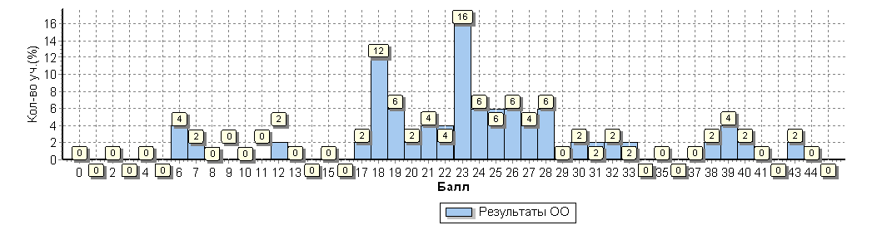
Распределение первичных баллов по вариантам
Вариант | 6 | 7 | 12 | 17 | 18 | 19 | 20 | 21 | 22 | 23 | 24 | 25 | 26 | 27 | 28 | 30 | 31 | 32 | 33 | 38 | 39 | 40 | 43 | Кол-во уч.
1 |  | 1 | 1 |  | 3 | 1 | 1 | 1 |  | 4 | 2 | 3 | 2 |  | 2 |  |  |  |  | 1 | 1 | 1 |  | 24
2 | 2 |  |  | 1 | 3 | 2 |  |  | 2 | 4 | 1 |  | 1 | 2 | 1 | 1 | 1 | 1 | 1 |  | 1 |  | 1 | 25
3 |  |  |  |  |  |  |  | 1 |  |  |  |  |  |  |  |  |  |  |  |  |  |  |  | 1
Комплект | 2 | 1 | 1 | 1 | 6 | 3 | 1 | 2 | 2 | 8 | 3 | 3 | 3 | 2 | 3 | 1 | 1 | 1 | 1 | 1 | 2 | 1 | 1 | 50

Гистограмма соответствия отметок за выполненную работу и отметок по журналу
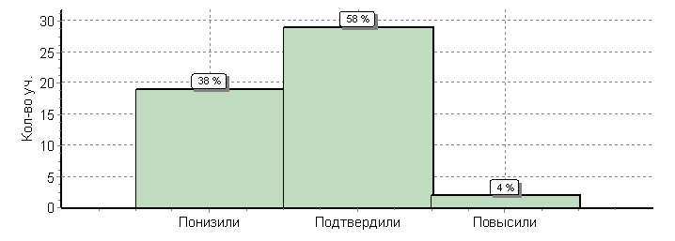
 | Кол-во уч. | %
Понизили ( Отм.< Отм.по журналу) | 19 | 38
Подтвердили(Отм.=Отм.по журналу) | 29 | 58
Повысили (Отм.> Отм.по журналу) | 2 | 4
Всего*: | 50 | 100

В соответствии с вышеизложенным рекомендуется:
1. Продолжить работу по редактированию письменных текстов разных стилей и жанров с соблюдением норм современного русского литературного языка.
2. Усилить работу по отработке навыков проведения различных видов анализа слова (фонетического, морфемного, словообразовательного, лексического, морфологического)
3. Включать различные задания на отработку умений по определению грамматической основы предложения.
4. Продолжить изучение тем: «Прямая речь, знаки препинания при прямой речи. Обращение». Отработать построение схем предложений с прямой речью.
5. Усилить работу по распознаванию различных частей речи в предложении.
6. Выстроить работу на уроках с применением грамматико-интонационного анализа при объяснении расстановки знаков препинания в предложении.
7. Продумать перечень (подборка) творческих домашних заданий по данным темам.
8. Анализировать тексты с точки зрения их темы, цели, основной мысли, основной и дополнительной информации; их принадлежности к функционально-смысловому типу речи и функциональной разновидности языка; опознавать лексические средства выразительности.

Анализ полученных результатов по математике.
Назначение ВПР по математике – оценить уровень общеобразовательной подготовки обучающихся 5 класса в соответствии с требованиями ФГОС. ВПР позволяют осуществить диагностику достижения предметных и метапредметных результатов, в том числе уровня сформированности универсальных учебных действий (УУД) и овладения межпредметными понятиями.
В ВПР по математике были представлены задания, которые оценивали умения школьников считать, применять математические знания для решения практических задач, логически рассуждать, работать с информацией, представленной в разных формах. В работу также были включены задания на развитие геометрических представлений, пространственного воображения, задания повышенного уровня сложности, направленые на проверку логического мышления, умения проводить математические рассуждения.
Работу по математике выполняли все 50 человека(100 %). На выполнение проверочной работы по математике было отведено 60 минут.
Работа содержит 14 заданий. В заданиях 1–5, 7, 8, 11, 12 (пункт 1), 13 необходимо записать только ответ. В задании 12 (пункт 2) нужно изобразить требуемые элементы рисунка. В заданиях 6, 9, 10, 14 требуется записать решение и ответ.
Максимальный балл – 20. Такое количество баллов не набрал никто.
Средний балл по школе – 3,3.
Качество знаний по школе - 36%.
Общий анализ качества знаний таков:

Класс | Кол – во  человек | Кол – во  выполнявших  работу | «5» | «4» | «3» | «2» | Качество  знаний | Успеваемость
5 а | 27 | 27 | 3 | 10 | 11 | 3 | 48% | 89%
5б | 23 | 23 | 1 | 4 | 14 | 4 | 22% | 82%
ИТОГО | 50 | 50 | 4 | 14 | 25 | 7 | 36% | 86%

Статистика по группам баллов:
ОО | Кол-во  участников | Распределение групп балов в %
ОО | Кол-во  участников | 2 | 3 | 4 | 5
Ростовская область | 36715 | 10,7% | 38,6% | 34,5% | 16,1%
город Новошахтинск | 768 | 16,9% | 41% | 31,2% | 10,8%
МБОУ СОШ № 27 | 50 | 14% | 50% | 28% | 8%

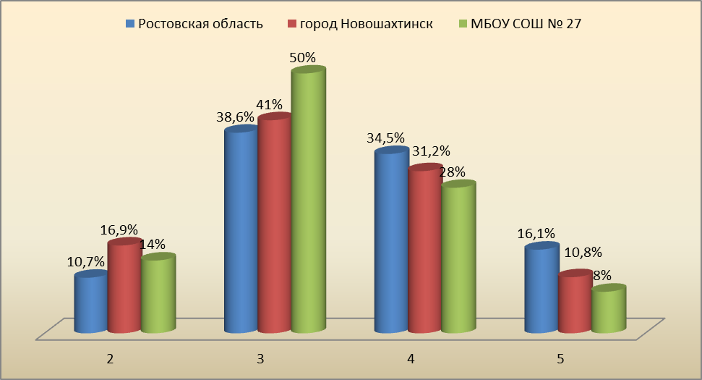
Планируемые предметные результаты в ПООП НОО приводятся в двух блоках к каждому разделу: «выпускник научится»/«выпускник получит возможность научиться». Они ориентируют в том, какой уровень освоения опорного учебного материала ожидается от учащихся 5 класса.
Критериями отбора данных результатов служат: их значимость для решения основных задач образования на данном уровне, необходимость для последующего обучения, а также потенциальная возможность их достижения большинством обучающихся, как минимум, на уровне, характеризующем исполнительскую компетентность обучающихся. Иными словами, в эту группу включается такая система знаний и учебных действий, которая, во-первых, принципиально необходима для успешного обучения в основной школе и, во-вторых, при наличии специальной целенаправленной работы учителя может быть освоена подавляющим большинством детей.
К блоку «выпускник научится» относились задания, по результатам которых можно сделать вывод, что у обучающихся сформированы знания основных языковых единиц.
Рассмотрим полученные результаты:
Достижение планируемых результатов в соответствии с ПООП ООО
№ | Блоки ПООП ООО |  | Макс  балл | По ОО | Средний % выполнения |  | 1
№ | выпускник научится / | получит возможность научиться
№ | или проверяемые требования (умения) в соответствии с ФГОС |  | Макс  балл | По ОО | По региону | По России
 |  |  |  | 50 уч. | 36715 уч. | 1296774 уч.
1 | Развитие представлений о числе и числовых системах от натуральных до действительных чисел. Оперировать на базовом уровне понятием «натуральное число». |  | 1 | 60 | 64 | 61
2 | Развитие представлений о числе и числовых системах от натуральных до действительных чисел. Оперировать на базовом уровне понятием «обыкновенная дробь». |  | 1 | 26 | 63 | 59
3 | Развитие представлений о числе и числовых системах от натуральных до действительных чисел. Оперировать на базовом уровне понятием «десятичная дробь». |  | 1 | 72 | 60 | 59
4 | Развитие представлений о числе и числовых системах от натуральных до действительных чисел. Решать задачи на нахождение части числа и числа по его части. |  | 1 | 44 | 55 | 52
5 | Овладение приемами выполнения тождественных преобразований выражений. Использовать свойства чисел и правила действий с рациональными числами при выполнении вычислений. |  | 1 | 82 | 86 | 87
6 | Умение применять изученные понятия, результаты, методы для решения задач практического характера и задач из смежных дисциплин. Решать задачи разных типов (на работу, на движение), связыва¬ющих три величины; выделять эти величины и отношения между ними; знать различие скоростей объекта в стоячей воде, против течения и по течению реки. |  | 2 | 14 | 21 | 24
7 | Умение применять изученные понятия, результаты, методы для решения задач практического характера и задач из смежных дисциплин. Решать несложные сюжетные задачи разных типов на все арифметические действия. |  | 1 | 56 | 47 | 45
8 | Умение применять изученные понятия, результаты, методы для решения задач практического характера и задач из смежных дисциплин. Находить процент от числа, число по проценту от него; находить процентное отношение двух чисел; находить процентное снижение или процентное повышение величины. |  | 1 | 22 | 29 | 30
9 | Овладение навыками письменных вычислений. Использовать свойства чисел и правила действий с рациональными числами при выполнении вычислений / |  | 2 | 41 | 67 | 66
9 | выполнять вычисления, в том числе с использованием приемов рациональных вычислений, обосновывать алгоритмы выполнения действий.
10 | Умение применять изученные понятия, результаты, методы для решения задач практического характера и задач из смежных дисциплин. Решать задачи на покупки, решать несложные логические задачи методом рассуждений. |  | 2 | 37 | 46 | 42
11(1) | Умение извлекать информацию, представленную в таблицах, на диаграммах. Читать информацию, представленную в виде таблицы, диаграммы. |  | 1 | 86 | 89 | 87
11(2) | Умение извлекать информацию, представленную в таблицах, на диаграммах. Читать информацию, представленную в виде таблицы, диаграммы / |  | 1 | 48 | 59 | 60
11(2) | извлекать, интерпретировать информацию, представленную в таблицах и на диаграммах, отражающую свойства и характеристики реальных процессов и явлений.
12(1) | Умение применять изученные понятия, результаты, методы для решения задач практического характера и задач из смежных дисциплин. Вычислять расстояния на местности в стандартных ситуациях. |  | 1 | 72 | 81 | 80
12(2) | Развитие умений моделирования реальных ситуаций на языке геометрии, развитие изобразительных умений. Выполнять простейшие постро¬ения и измерения на местности, необходимые в реальной жизни. |  | 1 | 92 | 80 | 80
13 | Развитие пространственных представлений. Оперировать на базовом уровне понятиями: «прямоугольный параллелепипед», «куб», «шар». |  | 1 | 36 | 26 | 23
14 | Умение проводить логические обоснования, доказательства математических утверждений. |  | 2 | 0 | 10 | 12
14 | Решать простые и сложные задачи разных типов, а также задачи повышенной трудности.
Наибольшее затруднение вызвали у учащихся задания:
- Развитие представлений о числе и числовых системах от натуральных до действительных чисел. Оперировать на базовом уровне понятием «обыкновенная дробь». (26%)
- Умение применять изученные понятия, результаты, методы для решения задач практического характера и задач из смежных дисциплин. Решать задачи разных типов (на работу, на движение), связываюющих три величины; выделять эти величины и отношения между ними; знать различие скоростей объекта в стоячей воде, против течения и по течению реки. (14%).
- Умение применять изученные понятия, результаты, методы для решения задач практического характера и задач из смежных дисциплин. Находить процент от числа, число по проценту от него; находить процентное отношение двух чисел; находить процентное снижение или процентное повышение величины. (22%).
- Умение применять изученные понятия, результаты, методы для решения задач практического характера и задач из смежных дисциплин. Решать задачи на покупки, решать несложные логические задачи методом рассуждений. (37%).
Участники апробации ВПР не справились с заданием 14, относящимся к заданиям повышенной трудности: решение задач повышенной трудности (умение проводить логические обоснования, доказательства математических утверждений)
В соответствии с вышеизложенным рекомендуется:
1. Повторить понятия «натуральное число», «обыкновенная дробь», «десятичная дробь».
2. Совершенствовать вычислительные навыки по нахождению процента от числа, числа по проценту от него, процентного отношения двух чисел, процентного снижения или процентного повышения величины.
3. Продолжить работу по отработке навыка решения задач на покупки, решения несложных логических задач методом рассуждений.
4. Выполнение различных заданий на использование свойств чисел и правил действий с рациональными числами при выполнении вычислений.
5. Провести работу над ошибками (фронтальную и индивидуальную) с использованием схематичного изображения условия задачи.
6. Повторить приемы вычисления расстояния на местности в стандартных ситуациях, простейшие приемы построения и измерения на местности, необходимые в реальной жизни.
7. Выстроить работу на уроках таким образом, чтобы учащиеся обращались к решению задач повышенной трудности.

Распределение первичных баллов
Максимальный первичный балл: 20
Общая гистограмма первичных баллов
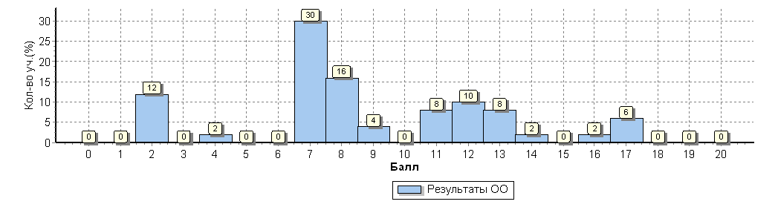
Распределение первичных баллов по вариантам
Вариант | 2 | 4 | 7 | 8 | 9 | 11 | 12 | 13 | 14 | 16 | 17 | Кол-во уч.
1 | 4 | 1 | 10 | 4 |  | 2 | 1 | 3 | 1 |  |  | 26
11 | 2 |  | 5 | 4 | 2 | 2 | 4 | 1 |  | 1 | 3 | 24
Комплект | 6 | 1 | 15 | 8 | 2 | 4 | 5 | 4 | 1 | 1 | 3 | 50

Гистограмма соответствия отметок за выполненную работу и отметок по журналу
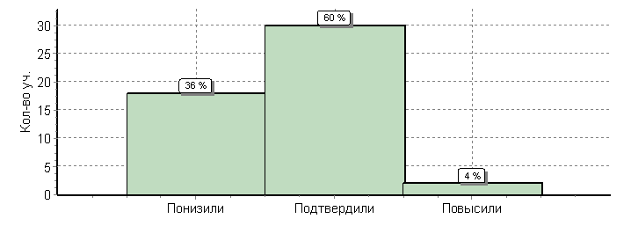
 | Кол-во уч. | %
Понизили ( Отм.< Отм.по журналу) | 18 | 36
Подтвердили(Отм.=Отм.по журналу) | 30 | 60
Повысили (Отм.> Отм.по журналу) | 2 | 4
Всего*: | 50 | 100

В соответствии с вышеизложенным рекомендуется:
1. Повторить понятия «натуральное число», «обыкновенная дробь», «десятичная дробь».
2. Совершенствовать вычислительные навыки по нахождению процента от числа, числа по проценту от него, процентного отношения двух чисел, процентного снижения или процентного повышения величины.
3. Продолжить работу по отработке навыка решения задач на покупки, решения несложных логических задач методом рассуждений.
4. Выполнение различных заданий на использование свойств чисел и правил действий с рациональными числами при выполнении вычислений.
5. Провести работу над ошибками (фронтальную и индивидуальную) с использованием схематичного изображения условия задачи.
6. Повторить приемы вычисления расстояния на местности в стандартных ситуациях, простейшие приемы построения и измерения на местности, необходимые в реальной жизни.
7. Выстроить работу на уроках таким образом, чтобы учащиеся обращались к решению задач повышенной трудности.

Анализ полученных результатов по истории.
Всероссийские проверочные работы (ВПР) проводятся с учетом национально-культурной и языковой специфики многонационального российского общества в целях осуществления мониторинга результатов перехода на ФГОС и направлены на выявление уровня подготовки школьников. Назначение КИМ для проведения диагностической работы по истории – оценить уровень общеобразовательной подготовки по истории обучающихся 5 класса.
Всероссийские проверочные работы основаны на системно-деятельностном, компетентностном и уровневом подходах. В рамках ВПР наряду с предметными результатами обучения учеников основной школы оцениваются также метапредметные результаты, в том числе уровень сформированности универсальных учебных действий (УУД) и овладения межпредметными понятиями.
Диагностическая работа нацелена на выявление овладения школьниками базовыми историческими знаниями, опытом применения историко-культурного подхода к оценке социальных явлений, умением применять исторические знания для осмысления сущности общественных явлений, умением искать, анализировать, сопоставлять и оценивать содержащуюся в различных источниках информацию о событиях и явлениях прошлого. Диагностическая работа также проверяет знание обучающимися истории, культуры родного края. Диагностическая работа для 5 класса посвящена истории Древнего мира (история зарубежных стран с древнейших времён до 476 г. н.э.) с учётом объёма изученного материала к моменту написания работы и истории родного края.
Тексты заданий в КИМ в целом соответствуют формулировкам, принятым в учебниках, включённых в Федеральный перечень учебников, рекомендуемых Министерством образования и науки РФ к использованию при реализации имеющих государственную аккредитацию образовательных программ основного общего образования.
Работа состоит из 8 заданий. Ответом к каждому из заданий 1 и 2 является цифра или последовательность цифр. Задания 3–4 и 6–8 предполагают развёрнутый ответ. Задание 5 предполагает работу с контурной картой.
На выполнение проверочной работы по истории было отведено 45 минут.
Работу выполняли 50 человека (100 %).
Максимальный балл – 15. Его не набрал ни один учащийся.
Средний балл по школе – 3,4
Качество знаний по школе – 40%.

Общий анализ качества знаний таков:

Класс | Кол – во  человек | Кол – во  выполнявших  работу | «5» | «4» | «3» | «2» | Качество  знаний | Успеваемость
5а | 27 | 27 | 4 | 11 | 10 | 2 | 55% | 92%
5б | 23 | 23 | 1 | 4 | 14 | 4 | 22% | 82%
ИТОГО | 50 | 50 | 5 | 15 | 24 | 6 | 40% | 88%

Статистика по группам баллов:

ОО | Кол-во  участников | Распределение групп балов в %
ОО | Кол-во  участников | 2 | 3 | 4 | 5
Ростовская область | 1282871 | 6% | 34,2% | 40,2% | 19,6%
город Новошахтинск | 36432 | 4,3% | 32,3% | 41,8% | 21,6%
МБОУ СОШ № 27 | 753 | 8,6% | 39% | 37,7% | 14,6%
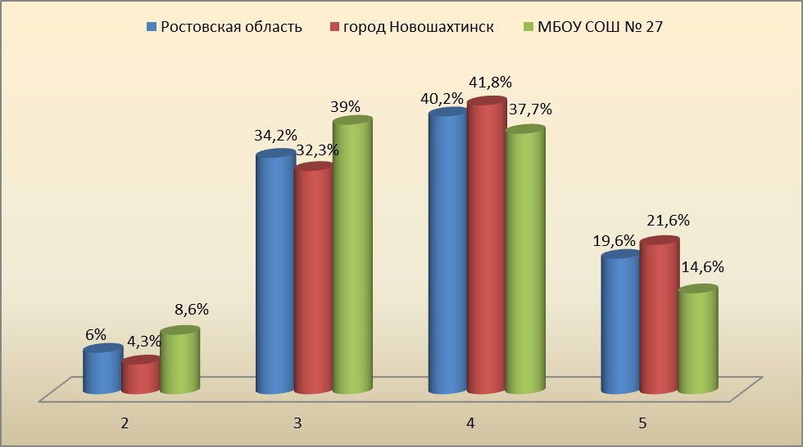

Планируемые предметные результаты в ПООП НОО приводятся в двух блоках к каждому разделу: «выпускник научится»/«выпускник получит возможность научиться». Они ориентируют в том, какой уровень освоения опорного учебного материала ожидается от учащихся 5 класса.
Критериями отбора данных результатов служат: их значимость для решения основных задач образования на данном уровне, необходимость для последующего обучения, а также потенциальная возможность их достижения большинством обучающихся, как минимум, на уровне, характеризующем исполнительскую компетентность обучающихся. Иными словами, в эту группу включается такая система знаний и учебных действий, которая, во-первых, принципиально необходима для успешного обучения в основной школе и, во-вторых, при наличии специальной целенаправленной работы учителя может быть освоена подавляющим большинством детей.
К блоку «выпускник научится» относились задания, по результатам которых можно сделать вывод, что у обучающихся сформированы знания основных языковых единиц.
Рассмотрим полученные результаты:
Достижение планируемых результатов в соответствии с ПООП ООО
№ | Блоки ПООП ООО |  | Макс  балл | По ОО | Средний % выполнения |  | 1
№ | выпускник научится / | получит возможность научиться
№ | или проверяемые требования (умения) в соответствии с ФГОС |  | Макс  балл | По ОО | По региону | По России
 |  |  |  | 50 уч. | 36432 уч. | 1282871 уч.
1 | Умение создавать, применять и преобразовывать знаки и символы, модели и схемы для решения учебных и познавательных задач. Работать с изобразительными историческими источниками, понимать и интерпретировать содержащуюся в них информацию. |  | 2 | 60 | 72 | 71
2 | Смысловое чтение. Умение проводить поиск информации в отрывках исторических текстов, материальных памятниках Древнего мира. |  | 1 | 84 | 86 | 80
3 | Умение определять понятия, создавать обобщения, устанавливать аналогии, классифицировать, самостоятельно выбирать основания и критерии для классификации; владение основами самоконтроля, самооценки, принятия решений и осуществления осознанного выбора в учебной и познавательной деятельности. Умение объяснять смысл основных хронологических понятий, терминов. |  | 3 | 52 | 56 | 53
4 | Умение осознанно использовать речевые средства в соответствии с задачей коммуникации; владение основами самоконтроля, самооценки, принятия решений и осуществления осознанного выбора в учебной и познавательной деятельности. Умение рассказывать о событиях древней истории. |  | 3 | 21 | 45 | 43
5 | Умение создавать, применять и преобразовывать знаки и символы, модели и схемы для решения учебных и познавательных задач; владение основами самоконтроля, самооценки, принятия решений и осуществления осознанного выбора в учебной и познавательной деятельности. Умение использовать историческую карту как источник информации о расселении общностей в эпохи первобытности и Древнего мира, расположении древних цивилизаций и государств, местах важнейших событий. |  | 1 | 76 | 76 | 74
6 | Умение устанавливать причинно-следственные связи, строить логическое рассуждение, умозаключение (индуктивное, дедуктивное и по аналогии) и делать выводы; владение основами самоконтроля, самооценки, принятия решений и осуществления осознанного выбора в учебной и познавательной деятельности. Умение описывать условия существования, основные занятия, образ жизни людей в древности. |  | 2 | 15 | 41 | 41
7 | Умение определять понятия, создавать обобщения, устанавливать аналогии, классифицировать, самостоятельно выбирать основания и критерии для классификации. Реализация историко-культурологическо¬го подхода, формирующего способности к межкультурному диалогу, восприятию и бережному отношению к культурному наследию Родины. |  | 1 | 58 | 80 | 79
8 | Умение создавать обобщения, классифицировать, самостоятельно выбирать основания и критерии для классификации; формирование важнейших культурно-исторических ориентиров для гражданской, этнонациональной, социальной, культурной самоидентификации личности. Реализация историко-культурологическо¬го подхода, формирующего способности к межкультурному диалогу, восприятию и бережному отношению к культурному наследию Родины. |  | 2 | 28 | 46 | 46

У учащихся вызвали затруднения следующие задания:
- Умение осознанно использовать речевые средства в соответствии с задачей коммуникации; владение основами самоконтроля, самооценки, принятия решений и осуществления осознанного выбора в учебной и познавательной деятельности. Умение рассказывать о событиях древней истории. (21% учащихся);
- Умение устанавливать причинно-следственные связи, строить логическое рассуждение, умозаключение (индуктивное, дедуктивное и по аналогии) и делать выводы; владение основами самоконтроля, самооценки, принятия решений и осуществления осознанного выбора в учебной и познавательной деятельности. Умение описывать условия существования, основные занятия, образ жизни людей в древности. (15%);
- Умение создавать обобщения, классифицировать, самостоятельно выбирать основания и критерии для классификации; формирование важнейших культурно-исторических ориентиров для гражданской, этнонациональной, социальной, культурной самоидентификации личности. Реализация историко-культурологическо¬го подхода, формирующего способности к межкультурному диалогу, восприятию и бережному отношению к культурному наследию Родины. (28%)

Гистограмма соответствия отметок за выполненную работу и отметок по журналу
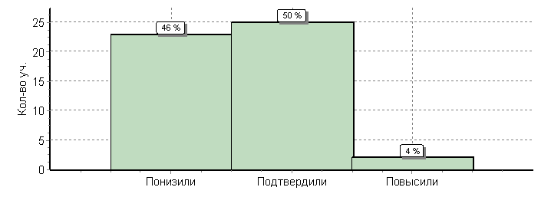
 | Кол-во уч. | %
Понизили ( Отм.< Отм.по журналу) | 23 | 46
Подтвердили(Отм.=Отм.по журналу) | 25 | 50
Повысили (Отм.> Отм.по журналу) | 2 | 4
Всего*: | 50 | 100

Распределение первичных баллов
Максимальный первичный балл: 15
Общая гистограмма первичных баллов
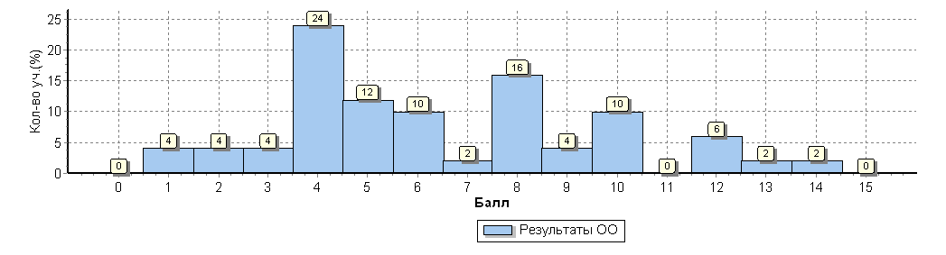
Распределение первичных баллов по вариантам
Вариант | 1 | 2 | 3 | 4 | 5 | 6 | 7 | 8 | 9 | 10 | 12 | 13 | 14 | Кол-во уч.
1 | 1 |  | 2 | 4 | 4 | 1 |  | 6 |  | 3 | 1 | 1 | 1 | 24
2 | 1 | 2 |  | 8 | 2 | 4 | 1 | 2 | 2 | 2 | 2 |  |  | 26
Комплект | 2 | 2 | 2 | 12 | 6 | 5 | 1 | 8 | 2 | 5 | 3 | 1 | 1 | 50

В соответствии с вышеизложенным рекомендуется:
1. Повторить события древней истории.
2. Продолжить работу по совершенствованию умения осознанно использовать речевые средства в соответствии с задачей коммуникации.
3. Выполнение различных заданий на установление причинно-следственных связей, построение логического рассуждения, умозаключения (индуктивное, дедуктивное и по аналогии) и подведение итогов высказывания.
4. Провести работу над ошибками (фронтальную и индивидуальную).
Анализ полученных результатов по биологии
Всероссийские проверочные работы (ВПР) проводятся с учетом национально-культурной и языковой специфики многонационального российского общества в целях осуществления мониторинга результатов перехода на ФГОС и направлены на выявление уровня подготовки школьников. Назначение КИМ для проведения диагностической работы по истории – оценить уровень общеобразовательной подготовки по истории обучающихся 5 класса.
Назначение ВПР по учебному предмету «Биология» – оценить уровень общеобразовательной подготовки учащихся 5 классов в соответствии с требованиями ФГОС. ВПР позволяют осуществить диагностику достижения предметных и метапредметных результатов, в том числе овладение межпредметными понятиями и способность использования универсальных учебных действий (УУД) в учебной, познавательной и социальной практике.
Контрольные измерительные материалы ВПР направлены на проверку сформированности у обучающихся естественнонаучных требований:
- формирование целостной научной картины мира;
- овладение научным подходом к решению различных задач;
- овладение умениями формулировать гипотезы, конструировать, проводить эксперименты, оценивать полученные результаты;
- овладение умением сопоставлять экспериментальные и теоретические знания с объективными реалиями окружающего мира;
- воспитание ответственного и бережного отношения к окружающей среде;
- формирование умений безопасного и эффективного использования лабораторного оборудования, проведения точных измерений и адекватной оценки полученных результатов, представления научно обоснованных аргументов своих действий, основанных на межпредметном анализе учебных задач.
КИМ ВПР направлены на проверку сформированности у обучающихся предметных требований:
- формирование первоначальных систематизированных представлений о биологических объектах, процессах, явлениях, закономерностях, о взаимосвязи живого и неживого в биосфере, овладение понятийным аппаратом биологии;
- приобретение опыта использования методов биологической науки и проведения несложных биологических экспериментов для изучения живых организмов и человека;
- освоение приемов выращивания и размножения культурных растений и домашних животных, ухода за ними.
Ключевыми особенностями ВПР по биологии в 5 классе являются:
• соответствие ФГОС основного общего образования;
• соответствие отечественным традициям преподавания учебного предмета «Биология»;
• учет национально-культурной и языковой специфики многонационального российского общества;
• отбор для контроля наиболее значимых аспектов подготовки как с точки зрения использования результатов обучения в повседневной жизни и продолжения образования.
Изучение биологии в 5 классе и содержание ВПР по биологии для 5 класса базируются на образовательных результатах освоения обучающимися предмета «Окружающий мир» в начальной школе.
Работа состоит из 8 заданий, которые различаются по содержанию и проверяемым требованиям. Задания 1–5, 7–8 основаны на изображениях конкретных биологических объектов, статистических таблицах и требуют анализа изображений и статистических данных, характеристики объектов по предложенному плану, классификации и/или систематизации объектов по определенному признаку, применения биологических знаний при решении практических задач. Задание 6 предполагает заполнение пропусков в тексте биологического содержания с помощью терминов из предложенного перечня.
На выполнение проверочной работы по истории было отведено 45 минут.
Работу выполняли 50 человека (100 %).
Максимальный балл – 28. Его не набрал ни один учащийся.
Средний балл по школе – 3,5
Качество знаний по школе – 34%.

Общий анализ качества знаний таков:

Класс | Кол – во  человек | Кол – во  выполнявших  работу | «5» | «4» | «3» | «2» | Качество  знаний | Успеваемость
5а | 27 | 27 | - | 7 | 18 | 2 | 26% | 92%
5б | 23 | 23 | - | 3 | 19 | 1 | 13% | 95%
ИТОГО | 50 | 50 | - | 10 | 37 | 3 | 20% | 94%

Статистика по группам баллов:

ОО | Кол-во  участников | Распределение групп балов в %
ОО | Кол-во  участников | 2 | 3 | 4 | 5
Ростовская область | 35949 | 2,1 | 32,9 | 52 | 12,9
город Новошахтинск | 742 | 3,5 | 40,3 | 48,1 | 8,1
МБОУ СОШ № 27 | 50 | 6 | 74 | 20 | 0

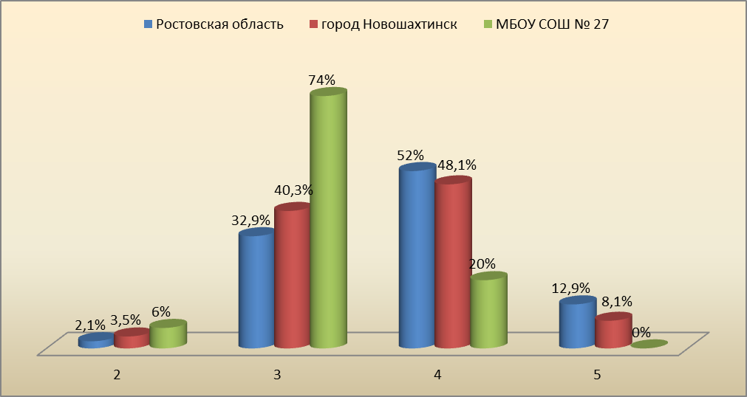

Планируемые предметные результаты в ПООП НОО приводятся в двух блоках к каждому разделу: «выпускник научится»/«выпускник получит возможность научиться». Они ориентируют в том, какой уровень освоения опорного учебного материала ожидается от учащихся 5 класса.
Критериями отбора данных результатов служат: их значимость для решения основных задач образования на данном уровне, необходимость для последующего обучения, а также потенциальная возможность их достижения большинством обучающихся, как минимум, на уровне, характеризующем исполнительскую компетентность обучающихся. Иными словами, в эту группу включается такая система знаний и учебных действий, которая, во-первых, принципиально необходима для успешного обучения в основной школе и, во-вторых, при наличии специальной целенаправленной работы учителя может быть освоена подавляющим большинством детей.
К блоку «выпускник научится» относились задания, по результатам которых можно сделать вывод, что у обучающихся сформированы знания основных языковых единиц.
Рассмотрим полученные результаты:
Достижение планируемых результатов в соответствии с ПООП ООО
№ | Блоки ПООП ООО |  | Макс  балл | По ОО | Средний % выполнения |  | 1
№ | выпускник научится / | получит возможность научиться
№ | или проверяемые требования (умения) в соответствии с ФГОС |  | Макс  балл | По ОО | По региону | По России
 |  |  |  | 50 уч. | 35949 уч. | 1261448 уч.
1(1) | Умение создавать, применять и преобразовывать знаки и символы, модели и схемы для решения учебных и познавательных задач; |  | 2 | 82 | 89 | 89
1(2) | формирование первоначальных систематизированных представлений о биологических объектах, процессах, явлениях, закономерностях, о взаимосвязи живого и неживого в биосфере, |  | 1 | 40 | 61 | 65
1(3) | овладение понятийным аппаратом биологии. Выделять существенные признаки биологических объектов (клеток и организмов растений, животных) и процессов, характерных для живых организмов. |  | 2 | 24 | 46 | 45
2 | Умение определять понятия, создавать обобщения; |  | 1 | 34 | 70 | 73
2 | формирование первоначальных систематизированных представлений о биологических объектах, процессах, явлениях, закономерностях. Сравнивать биологические объекты (растения, животные), процессы жизнедеятельности; делать выводы и умозаключения на основе сравнения
3 | Умение классифицировать, самостоятельно выбирать основания и критерии для классификации; |  | 2 | 38 | 50 | 51
3 | приобретение опыта использования методов биологической науки и проведения несложных биологических экспериментов для изучения живых организмов. различать по внешнему виду, схемам и описаниям реальные биологические объекты или их изображения, выявлять отличительные признаки биологических объектов
4 | Приобретение опыта использования методов биологической науки и проведения несложных биологических экспериментов для изучения живых организмов и человека, проведения экологического мониторинга в окружающей среде |  | 1 | 34 | 66 | 62
5 | Умение устанавливать причинно-следственные связи, строить логическое рассуждение, умозаключение (индуктивное, дедуктивное и по аналогии) и делать выводы |  | 2 | 64 | 73 | 70
5 | Описывать и использовать приемы выращивания и размножения культурных растений, ухода за ними
6(1) | Умение создавать, применять и преобразовывать знаки и символы, модели и схемы для решения учебных и познавательных задач; |  | 2 | 41 | 72 | 76
6(2) | приобретение опыта использования методов биологической науки и проведения несложных биологических экспериментов для изучения живых организмов. |  | 2 | 81 | 88 | 82
6(3) | Использовать методы биологической науки: наблюдать и описывать биологические объекты и процессы |  | 2 | 48 | 66 | 61
7(1) | Умение осознанно использовать речевые средства в соответствии с задачей коммуникации; |  | 2 | 31 | 42 | 43
7(2) | формирование первоначальных систематизированных представлений о биологических объектах, процессах, явлениях, закономерностях, овладение понятийным аппаратом биологии. Сравнивать биологические объекты (растения, животные), процессы жизнедеятельности; делать выводы на основе сравнения / создавать собственные письменные и устные сообщения о растениях, животных на основе нескольких источников информации |  | 2 | 42 | 62 | 59
8 | Умение устанавливать причинно-следственные связи, строить логическое рассуждение, умозаключение (индуктивное, дедуктивное и по аналогии) и делать выводы. |  | 2 | 32 | 49 | 47
8 | формирование первоначальных систематизированных представлений о биологических объектах, процессах, явлениях, закономерностях, овладение понятийным аппаратом биологии.  Выделять существенные признаки биологических объектов (клеток и организмов растений, животных) и процессов, характерных для живых организмов
9 | Умение создавать, применять и преобразовывать знаки и символы, модели и схемы для решения учебных и познавательных задач; |  | 2 | 44 | 74 | 73
9 | Формирование представлений о значении биологических наук в решении проблем необходимости рационального природопользования. Знать и аргументировать основные правила поведения в природе
10K1 | Умение осознанно использовать речевые средства в соответствии с задачей коммуникации; планирование и регуляция своей деятельности; владение устной и письменной речью, монологической контекстной речью |  | 1 | 36 | 71 | 70
10K2 | Формирование представлений о значении биологических наук в решении проблем необходимости рационального природопользования. |  | 1 | 26 | 61 | 60
10K3 | Раскрывать роль биологии в практической деятельности людей. |  | 1 | 10 | 35 | 33

У учащихся вызвали затруднения следующие задания:
- умение выделять существенные признаки биологических объектов (клеток и организмов растений, животных) и процессов, характерных для живых организмов. (24% учащихся);
- формирование первоначальных систематизированных представлений о биологических объектах, процессах, явлениях, закономерностях. Сравнивать биологические объекты (растения, животные), процессы жизнедеятельности; делать выводы и умозаключения на основе сравнения (38%);
- Приобретение опыта использования методов биологической науки и проведения несложных биологических экспериментов для изучения живых организмов и человека, проведения экологического мониторинга в окружающей среде (34%).
- Умение осознанно использовать речевые средства в соответствии с задачей коммуникации (31%).
- формирование первоначальных систематизированных представлений о биологических объектах, процессах, явлениях, закономерностях, овладение понятийным аппаратом биологии. Выделять существенные признаки биологических объектов (клеток и организмов растений, животных) и процессов, характерных для живых организмов (32%).
- Умение осознанно использовать речевые средства в соответствии с задачей коммуникации; планирование и регуляция своей деятельности; владение устной и письменной речью, монологической контекстной речью (36%).
- Формирование представлений о значении биологических наук в решении проблем необходимости рационального природопользования. (26%)
- Раскрывать роль биологии в практической деятельности людей.(10%)

Распределение первичных баллов
Максимальный первичный балл: 28
Общая гистограмма первичных баллов
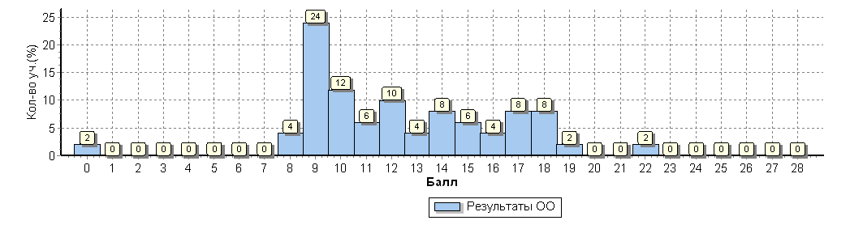
Распределение первичных баллов по вариантам
Вариант | 0 | 8 | 9 | 10 | 11 | 12 | 13 | 14 | 15 | 16 | 17 | 18 | 19 | 22 | Кол-во уч.
1 | 1 | 2 | 5 | 3 | 1 | 1 | 1 | 3 | 3 |  | 3 | 3 |  |  | 26
2 |  |  | 7 | 3 | 2 | 4 | 1 | 1 |  | 2 | 1 | 1 | 1 | 1 | 24
Комплект | 1 | 2 | 12 | 6 | 3 | 5 | 2 | 4 | 3 | 2 | 4 | 4 | 1 | 1 | 50

Гистограмма соответствия отметок за выполненную работу и отметок по журналу
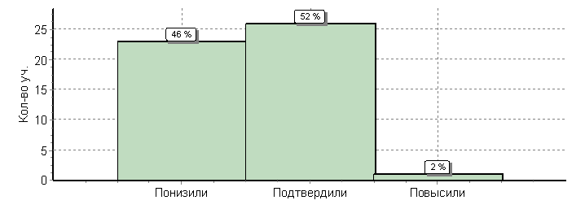
 | Кол-во уч. | %
Понизили ( Отм.< Отм.по журналу) | 23 | 46
Подтвердили(Отм.=Отм.по журналу) | 26 | 52
Повысили (Отм.> Отм.по журналу) | 1 | 2
Всего*: | 50 | 100

В соответствии с вышеизложенным рекомендуется:
1. Повторить понятия, изученные в 5 классе.
2. Продолжить работу по совершенствованию умения осознанно использовать речевые средства в соответствии с задачей коммуникации.
3. Выполнение различных заданий на установление причинно-следственных связей, построение логического рассуждения, умозаключения (индуктивное, дедуктивное и по аналогии) и подведение итогов высказывания.
4. Провести работу над ошибками (фронтальную и индивидуальную)

Анализируя результаты ВПР, можно сделать ряд выводов и обобщений:
1. Обучающиеся 5 класса МБОУ СОШ № 27 удовлетворительно справились с работами. В связи с этим необходимо провести ряд мероприятий в школе для улучшения результатов проведения ВПР в 5-х классах в 2017-2018 учебном году:
− проведение анализа полученных результатов и выявление проблемных зон (основных ошибок);
− проведение заседания школьных методических объединений учителей гуманитарного, математического, естественного циклов для выработки стратегии исправления основных ошибок, допущенных учащимися при выполнении заданий ВПР;
− подготовка индивидуальных программ (траекторий развития) для учащихся, которые выполнили ВПР с очень низкими результатами;
− подготовка индивидуальных программ (траекторий развития) для учащихся, которые выполнили ВПР с достаточно высокими результатами, но не справились с заданиями блока «выпускник получит возможность научиться».
2. Можно констатировать наличие связи между отметками пятиклассников в школе и результатами выполнения ВПР.
3. Рассмотреть результаты ВПР на педагогическом совете школы в мае 2017г.
4. Ознакомить с результатами ВПР родителей выпускников на родительском собрании.
5. Принять к сведению выводы по результатам ВПР и выполнить рекомендации, данные в аналитической записке.
В заключении необходимо отметить, что результаты ВПР необходимо использовать для проведения детальной диагностики уровня общеобразовательной подготовки обучающихся по данным предметам, для совершенствования методики преподавания учебных предметов, определения индивидуальных образовательных траекторий обучающихся, для регулирования программ обучения и расстановки основных образовательных акцентов.

